Warszawa, 24 września 2020 r.

Na torach 24 h kontrola – dla bezpieczeństwa
Tylko w tym roku, blisko 2 miliony razy jadące pociągi były sprawdzane przez umieszczone w torach urządzenia dSAT. Liczbę urządzeń PKP Polskie Linie Kolejowe S.A. sukcesywnie zwiększają. Czujniki monitorują koła przejeżdżających wagonów i lokomotyw. Kontrola pozwala szybko diagnozować i wyłączyć z ruchu uszkodzony tabor, by zapewnić bezpieczne podróże i transport towarów.
Urządzenia dSAT (detekcji stanów awaryjnych taboru) to nieodzowny element linii kolejowej. Ich praca eliminuje blokowanie toru przez jadący wolniej lub zatrzymany na szlaku pociąg. Ograniczane są zmiany w komunikacji kolejowej, opóźnienia i niedogodności dla pasażerów.
Jeszcze w 2020 r. PKP Polskie Linie Kolejowe S.A. planują uruchomić 12 dodatkowych urządzeń dSAT m.in. na trasie Rail Baltica i linii Kunowice – Warszawa – Terespol. Zmodernizowane będą
4 urządzenia. Wartość inwestycji oszacowano na ok. 17 mln zł. Liczba miejsc kontroli stanu m.in. kół i hamulców zwiększy się do 225.
Czujniki dokładnie śledzą stan taboru – lokomotyw i wagonów. Tylko w tym roku (8 m-cy) dSAT-y blisko dwa miliony razy kontrolowały składy pasażerskie i towarowe. W 2019 r. urządzenia wykonały ponad trzy miliony pomiarów. DSAT-y bezkontaktowo, przez całą dobę kontrolują stan kół wagonów i lokomotyw, chronią tory przed uszkodzeniami powodowanymi złym stanem kół lub niewłaściwie przygotowanymi do jazdy wagonami towarowymi. Każda sytuacja jest indywidulanie oceniana, a wagony, które zostały zdiagnozowane jako niesprawne, są wyłączane z jazdy.

DSAT – ostrzega, alarmuje, zabezpiecza
Urządzenia dSAT diagnozują stan kół bez konieczności zatrzymania składu. Czujniki podczerwieni i czujniki światłowodowe badają temperaturę łożysk i elementów hamulców oraz nacisk pojazdu na szyny. Gdy pociąg przejeżdża nad umieszczonymi w torze czujnikami wykonywana jest kontrola wagonów i lokomotyw. Informacje o ewentualnych usterkach w postaci alarmów lub ostrzeżeń są automatycznie przekazywane do dyżurnych ruchu. W przypadku stwierdzenia stanu „ostrzegawczego” informacja trafia do właściciela taboru, który szczegółowo ocenia wagon lub lokomotywę. Stan alarmowy oznacza natychmiastowe zatrzymanie składu np. z uszkodzonym wagonem. Pojazd jest wyłączany, by nie zagrażać bezpieczeństwu i nie powodować opóźnień innych pociągów. Wszystkie urządzenia współpracują z centralnym systemem informatycznym, co pozwala na śledzenie i analizowanie taboru na całej sieci kolejowej i umożliwia współpracę z przewoźnikami odpowiedzialnym za stan taboru.
Na sieci kolejowej zarządzanej przez PLK urządzenia montowane są na głównych, międzynarodowych korytarzach transportowych, m.in. E 65 Gdynia – Warszawa – Kraków/Katowice, E-20 Kunowice – Warszawa – Terespol, E-30 Węgliniec – Wrocław – Kraków – Medyka. Gęstość i lokalizacja czujników dostosowana jest do natężenia ruchu pociągów. Urządzenia są montowane w ramach modernizacji linii, także z udziałem środków unijnych, np. Warszawa – Poznań (projekt Prace na linii kolejowej E20 na odcinku Warszawa – Poznań pozostałe roboty, odcinek Sochaczew – Swarzędz), Warszawa – Białystok (projekt Prace na linii E75 na odcinku Sadowne – Czyżew wraz z robotami pozostałymi na odcinku Warszawa Rembertów – Sadowne) oraz na linii Stalowa Wola – Lublin (projekt Prace na liniach kolejowych 68, 565 na odcinku Lublin – Stalowa Wola Rozwadów).
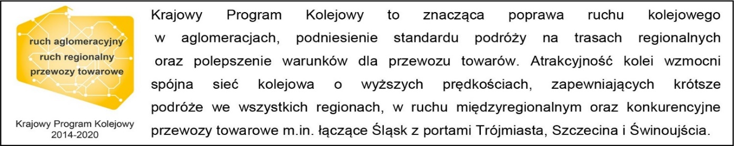

Kontakt dla mediów:
PKP Polskie Linie Kolejowe S.A.
Mirosław Siemieniec
rzecznik prasowy
rzecznik@plk-sa.pl
T: +48 694 480 239

Projekty są współfinansowane przez Unię Europejską.

